时间沙漏项目

软件需求规格说明书

所属学院： 福州大学至诚学院

团队名称： 学吧，我们在路上

指导老师： 张栋

项目时间：2019-2020学年第二学期

**第一章 引言**

**1.1编写目的**

**为明确软件需求、安排项目规划与进度、组织软件开发与测试，撰写本文档。**

**1.2预期读者**

**项目经理：项目经理可以根据本文档了解产品的实现预期以及产品的诸多细节，便于进行项目管理。**

**设计员：根据软件的需求有 针对性地设计出各种框架，其中包括数据库设计、WeUI界面设计等等。**

**程序员：程序员可以根据本文档详细阐述的软件功能进行小程序开发编码。**

**测试员：测试员可以通过本文档阐述功能描述进行功能测试、接口测试以及各种细节。**

**用户：用户可以根据本文档了解产品的出发点以及小程序的功能，有助于用户确定该小程序是否满足其需求以及是否达到预期效果。协助用户与开发着更好地协商讨论。**

**1.3背景**

**通过小程序为进一步实现“软件时间公开”的要求，同时方便学生能准确、安全、快速的看到自己手机各个软件的使用时间。基于中国电信高速网络，采用手机适配技术实现移动查询应用，并通过PKI/CA、VPDN、APN等信息安全技术保证移动查询的安全性。只要在网络覆盖的地方，用户都可以通过手机高速、稳定、安全的访问我们的系统，随时随地查看手机上软件的各个使用时长，方便合理安排时间。**

**1.4参考文献**

**《软件工程基础》 赵一丁 北京邮电大学出版社**

**《软件需求》 劳森 (作者), 刘晓晖 (译者) 电子工业出版社**

**《软件需求工程：原理和方法》 金芝，刘璘，金英 科学出版社**

1. **系统说明**

**2.1产品背景**

**随着信息时代的高速发展，科技水平的不断提高，人们可以足不出户而知天下事，手机上的软件五花八门，多种多样，大家不断接受着各种信息轰炸，广告推送，在不知不觉之中消磨了许多宝贵的时间。一天天的时间里，用在手机上的时间占据了多少？有哪些时间是可以节省出来的？**

**2.2产品描述**

**本产品基于微信小程序平台开发，可以统计我们在手机各个软件上花费了多少时间，日、周、月整理手机各软件使用时长数据进行可视化，能让我们清晰看到时间在手机上的流逝，帮助我们更加合理的分配自己的时间。**

**2.3产品Logo**



**2.4产品功能**

**2.4.1 活动图**

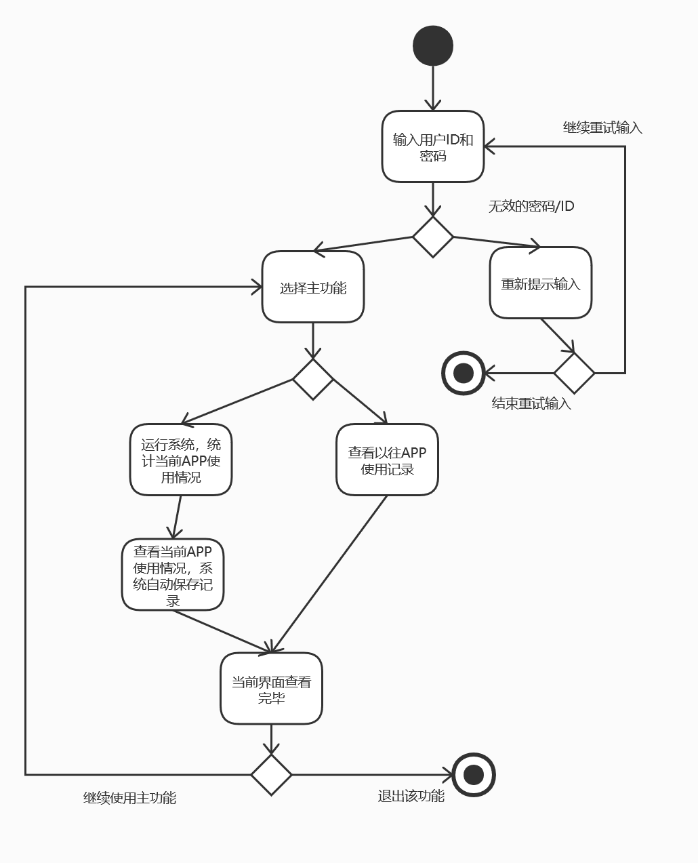

**2.4.2 状态图**

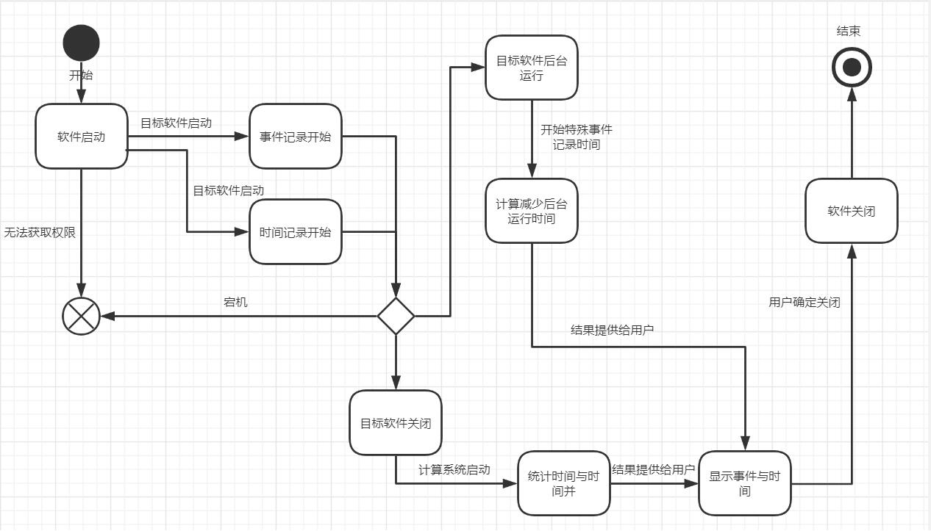

**2.4.3 主要功能说明**

|  |  |  |  |  |
| --- | --- | --- | --- | --- |
| **序号** | **功能名称** | **功能需求标识** | **优先级** | **简要解释** |
| **1** | **用户认证** | **L1** | **高** | **用户登录入口** |
| **2** | **个人资料** | **L4** | **低** | **用户查看和修改个人资料** |
| **3** | **时长统计** | **L2** | **高** | **自动运行** |
| **4** | **查看图表** | **L3** | **中** | **用户查看软件使用时长（日周月）** |
| **5** | **更多功能** | **L5** | **低** | **方便后续添加新功能** |

**2.5产品市场**

**本产品针对至诚学子对于时间管理的需求，防止浪费时间将时间花在不该花的地方， 以记录手机的我们的一天的时间到底是如何分配的，除了学习，在手机上花的时间也不在少数，如果有这样一款小程序，它可以统计我们每天在各个事情上花费了多少时长，是不是可以帮助我们更加合理的分配自己的时间.**

**2.6用户特点**

**2.6.1用户群体**

**1.学生**

**2.老师**

**2.7约束**

**项目开发经验约束：队员都为大三学生对于项目的开发属于启蒙阶段，还需要更多的学习借鉴。**

**管理约束：各个队员第一次合作完成项目对于大多数人来说是新的体验，分工管理尤为重要，当遇到问题让大伙统一商议，最后由队长权衡下统一决策。**

**技术约束：在现实功能的时候存在自身技术的不足，需要不断的学习新技术磨练自己**

**硬件约束：使用的低端服务器可能对用户造成不良体验**

**网络传输约束：在线服务，用户的传输速率对用户体验造成影响**

**安全和保密的考虑：对于用户个人信息的存储保护，对于数据库结构合理性。安全性的严禁考虑**

**2.8假设和依赖**

**用户配合：假设软件开发时的调查能得到目标用户的建议**

**人员配合：假设全部成员能够及时的完成队长所分配的任务，在过程中积极响应**

**可操作性：假设绝大部分 的使用者能够一目了然的操作**

**第三章 运行接口需求**

**3.1用户界面**

**3.1.1用户注册界面**

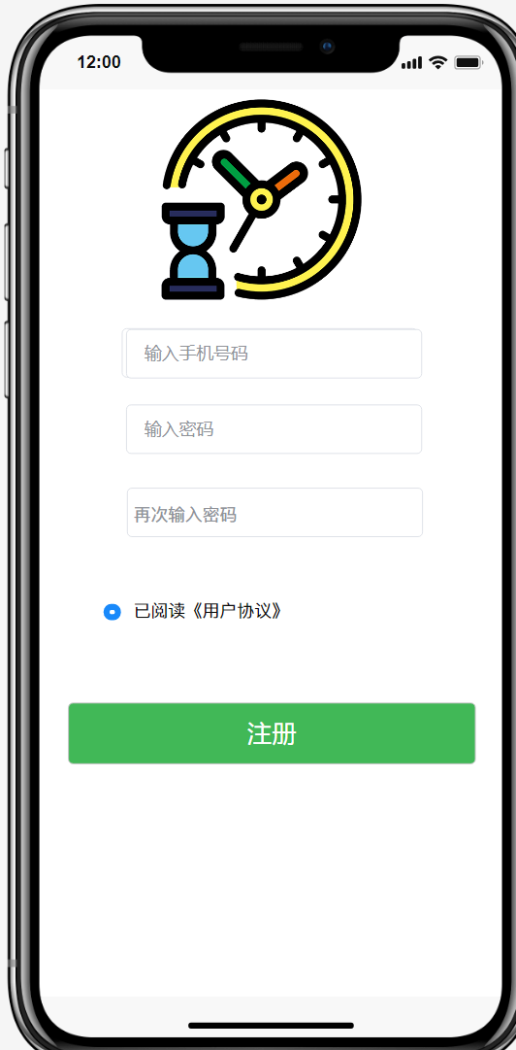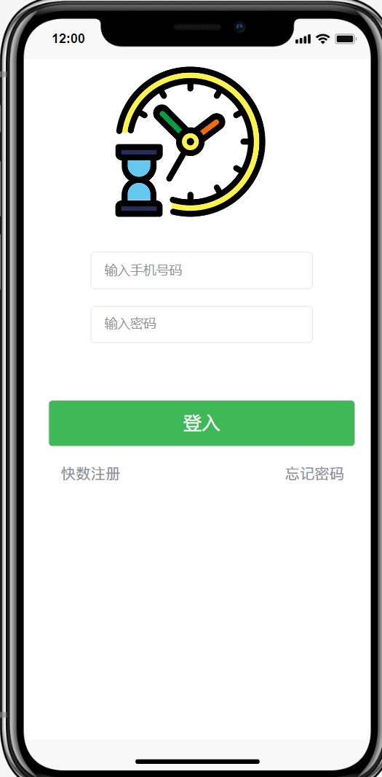

**3.1.2首页**

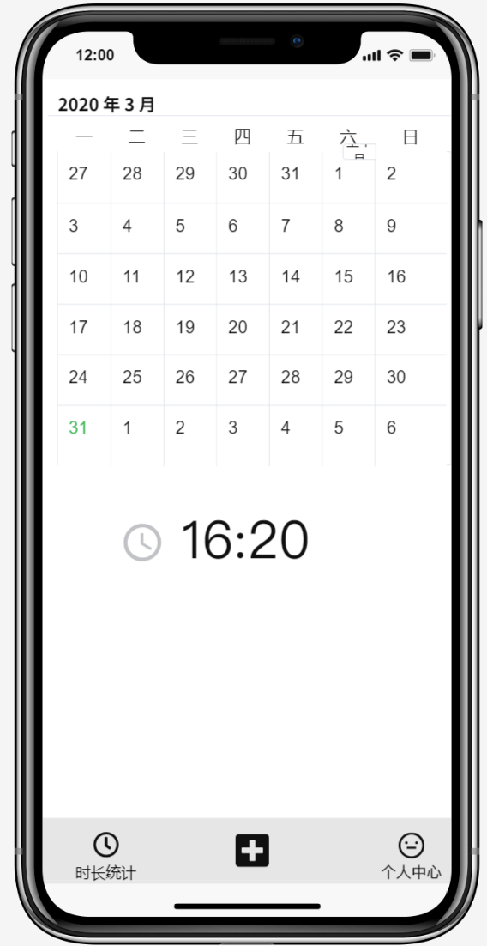

**3.1.3时间统计与查看时间图标**

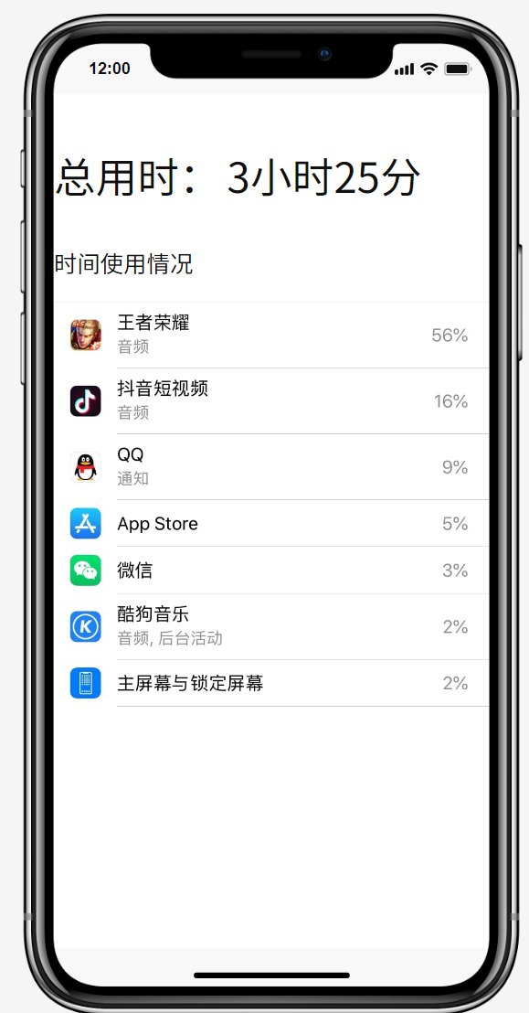

**3.1.4用户认证**

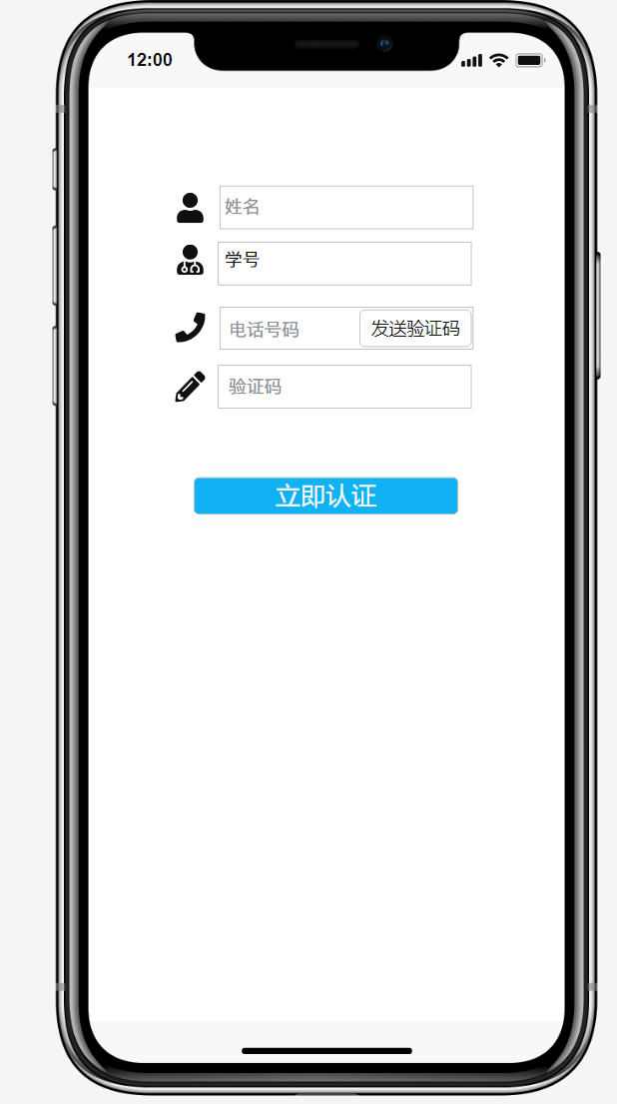

**3.1.5个人中心**

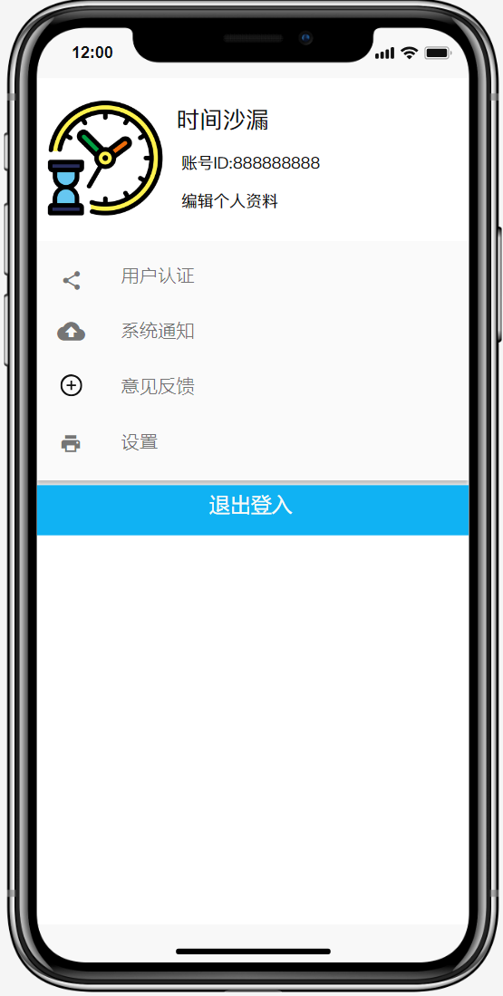

**3.2 硬件接口**  
  
  客户端：  
       Android兼容的手机  
       网络连接支持  
  服务器端：  
       CPU：2.0GHz以上  
       内存：8G以上  
       带宽：100Mbps  
       存储：100G以上  
 **3.3 软件接口**  
  客户端：  
       微信版本7.0以上  
        
  服务器端：    
        微信PC版本2.8以上  
        JAVA版本8.0  
        MySQL版本8.0    
  
**3.4 通信接口**  
       传输层使用TCP  
       应用层使用HTTP 数据序列化使用JSON

## 第四章 其他非功能需求

## 4.1配置需求

## 1.硬件需求

## 本项包括在各种硬件约束下运行的软件要求

## a.硬件配置的特点（接口数，指令系统等）；

## b.内存储器和辅助存储器的容量。

## 2.软件需求

## a.在用户组织之中各种方式的操作。例如，用户初始化操作；

## b.数据处理运行功能；

## c.后援和恢复操作。

## 4.2外部接口需求

## 1.提供用户使用软件产品时的接口需求。

## 2.在此要指定需使用的其他软件产品，以及同其他应用系统之间的接口。

## 4.3软件安全需求

## 1.本时间沙漏软件系统所涉及的数据存放于Microsoft SQL Server数据库中，在程序中应尽可能的使用调用存储过程的方法以免使某人反编译软件后或入侵到服务器后对数据库的结构了如指掌，在程序中应该设置不同权限的人访问时的账户和密码，以保证数据不容易被错改、破坏，而且要经常对数据库进行备份操作，使得数据一旦受到破坏或是出错能够保证及时的恢复数据，将损失降低到最低。

## 4.4网络安全需求

## 1.专线与边界防火墙接入保证了网络安全。

## 2.为了防止非法用户直接打开数据库查询平台关键敏感数据，平台通过对该部分数据进行加密，如用户密码、手机号码、终端IMEI(MEID)等，进行加密存储。一般的移动信息系统均是用户名密码的认证体系

## 4.5测试需求

## 1.在软件编辑的工作进行当中，测试人员便要开始制定测试计划，其中要包括白盒和黑盒的具体测试项目

|  |  |  |
| --- | --- | --- |
| **测试范围** | **主要内容** | **简要说明** |
| **系统登陆验证** | 验证用户身份，进行权限控制 | 功能性测试 |
| **信息检索功能测试** | 测试数据库检索代码的健壮性 | 功能性测试 |

## 4.6系统维护设计

**软件的维护主要包括数据库的维护和软件功能的维护。**

**对数据库的维护，本软件已经提供了数据库的备份和恢复的功能，可以方便的实现数据库的维护管理。**

**对于软件功能方面的维护，由于我们采用的是模块化的设计方法，每个模块（窗口）之间相互独立性较高，这样对软件的维护带来了很大的方便，对于单独功能的修改只需修改一个窗口就行了。而对于功能的添加，只要再添加菜单项的内容即可，软件运营后出后，我们将根据客户的要求和反映，定期的对软件进行维护修改。**

**第五章 验证验收标准**

|  |  |  |  |  |  |  |  |
| --- | --- | --- | --- | --- | --- | --- | --- |
| **测试功能** | **测试项** | **输入/操作** | **检验点** | **预期结果** | | **验收情况** | |
| **登录界面** | **本地功能** | **键入输入手机号码文本框，输入文本** | **账号为11位数字** | **对于非法文本可以进行预先识别，并提示** | |  | |
| **键入密码文本框，输入文本** | **密码长度为6~16位（限制输入边界），可以由数字、英文字、下划线符任意组合** | **对于非法文本可以进行预先识别（如密码长度不在6~16位），并提示** | |  | |
|  | **App Logo** | **Logo图片清晰完整** | |  | |
| **点击“快速注册”与“忘记密码”按钮** | **注册与忘记密码功能** | **快速注册与忘记密码按钮完整可点击，并且点击后可以进入相应的界面** | |  | |
| **登录功能** | **点击“登录”按钮** | **账号密码校验，并显示登录结果信息** | **对于如上非法文本，以及账号密码不匹配的情况，返回登录失败的信息** | |  | |
| **注册界面** | **本地功能** | **依次输入“手机账号”和“密码框”和“再次确认密码框”** | **注册手机号、密码、再次输入密码键入提示** | **提示正确可进入，如两次密码不相同则显示错误** | |  | |
| **点击同意《用户协议》** | **同意《用户协议》** | **方框可点击，一开始显示空白，点击后变成绿色** | |  | |
| **注册功能** | **点击“注册”按钮** | **注册信息，并返回注册结果信息** | **注册手机号存在且密码合法显示注册成功，反之注册失败** | |  | |
| **主界面** | **时长统计** | **点击“时长统计”** | **显示当前各类APP使用时长** | **界面完整详细** | |  | |
| **个人中心** | **点击“个人中心”** | **显示个人中心的用户资料界面，可以进行编辑个人资料，进行用户认证等操作** | **进行用户认证方便，可编辑个人资料** | |  | |
| **时长统计显示模块** | **具体功能** | **选择“时间段”** | **显示所需时间段各APP使用情况** | **界面完整无误** | |  | |
| **个人中心界面** | **个人信息版块** |  | **上方个人资料版块** | **用户头像，账号ID** | |  | |
|  | **中上方用户认证** | **进行学生学号验证** | |  | |
|  | **中部下方系统通知** | **系统的消息通知渠道** | |  | |
|  | **中下部意见反馈** | **用户可反馈使用体验情况** | |  | |
|  | **下部设置** | **对该界面进行设置背景等** | |  | |
| **用户认证** | **点击“用户认证”** | **显示姓名，学号，发送验证码，验证码** | **完成则认证成功** | |  | |
| **系统通知** | **点击“系统通知”** | **系统通知** | | **查看系统通知** | |  | |
| **意见反馈** | **点击“意见反馈”** | **意见反馈** | | **提交对本产品的建议** | |  | |
| **设置** | **点击“设置”** | **设置** | | **对界面进行个性化操作** | |  | |
| **底部“退出按钮”** | **点击“退出账号”** | **退出账号** | | **回到登录界面** | |  | |